МОУ «Хлебниковская средняя общеобразовательная школа»

Мир моих увлечений:
«Удивительный мир бисера»

Работа ученицы 5 класса Климовой Ксении
Руководитель Афанасьева Н.С.

2011 год
СОДЕРЖАНИЕ
Обоснование проекта………………….…………………………....3
Историческая справка……………………………………………..…6
Инструменты и материалы………………………………….…….8
Особенности цветового решения……………………….……..9
Техника изготовления изделий из бисер…………….……11
Техника безопасной работы……………………………….…....12
Медицинские рекомендации………………………….………..12
Описание изготовления изделия..……………………..……..13
Экологическое обоснование……………………………….……..13
Экономическое обоснование………………………….………….13
Вывод по работе………………………………………………………….14
Литература…………………………………………………………………...15

«Удивительный мир бисера»
Цель проекта: развитие личности через познание и творчество.
Задачи проекта:
1.Повышение уровня эстетической культуры;
2.Развитие фантазии, познавательных и творческих способностей;
3.Совершенствование умений и навыков в изобразительной и трудовой
деятельности;
4.Воспитание чувства ответственности и гордости за результаты своего
труда.
Предварительная работа:
Исследовательская работа (использование Интернет ресурсов,
литература):
-«Что такое бисер?»
-«Способы изготовления изделий из бисера»
-«Материалы для изготовления изделий из бисера»
Материалы и оборудование: бусы, бисер, стеклярус, ювелирные камни, рубленый бисер (рубка), замки для колье, медная проволока, капроновая нить.

Меня зовут Ксения. Мне 11 лет, у меня много друзей. Я учусь в 5 классе. Я люблю читать книги. А особенно люблю что-то мастерить своими руками. Я посещаю кружок «Мастерилка», где мы делаем поделки из бисера. На новый год в школе был объявлен конкурс на самую лучшую елку, выполненную своими руками. Я тоже приняла участие, сплела из бисера елочку и заняла первое место.
. 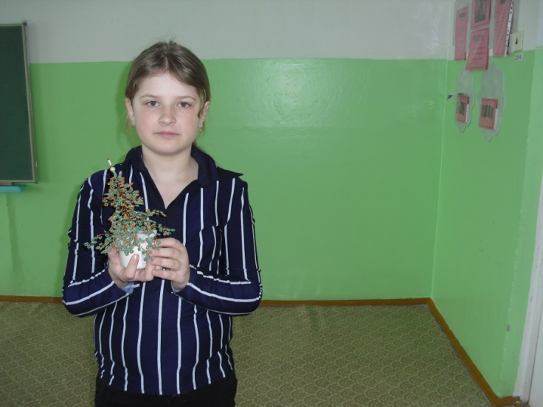
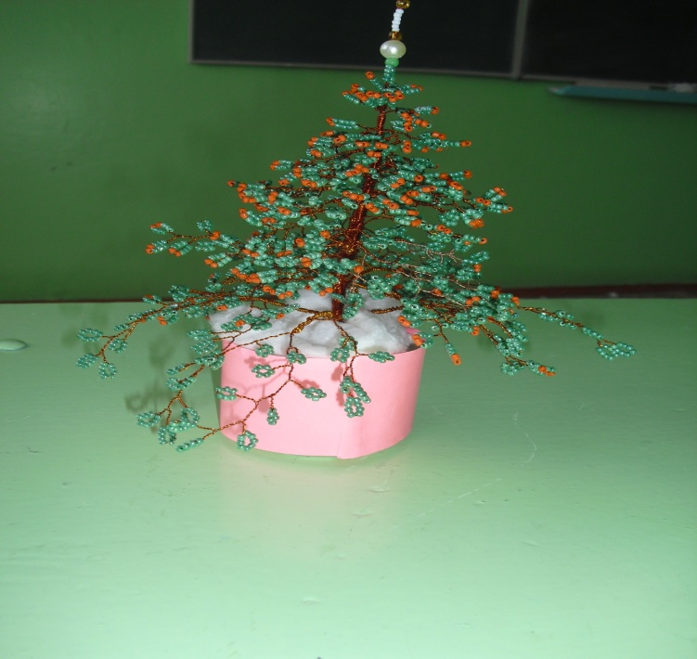

Почему я выбрала именно этот вид творчества.
Иногда бывает трудно понять, где заканчивается реальность и начинается сказка. Сказки пишут, сочиняют, а еще их делают руками. Не удивляйтесь, именно руками!
Это происходит на нашей школьной планете, под названием ДЕТСТВО. На этой планете есть кружок «Мастерилка», а на самом деле это школа волшебников. Хозяйкой в ней – Нина Сапиевна.
Я очень люблю красивое и необычное. Заниматься с маленькими красивыми шариками из стекла интересно и увлекательно.
Поэтому и выбрала это увлекательное искусство - бисероплетение.
Что же можно делать с бисером и из бисера? Да все что угодно! Можно сплести прекрасные и неповторимые изделия: плоские и объемные игрушки, брелки, значки, цепочки, аппликации, ожерелья и кулоны.
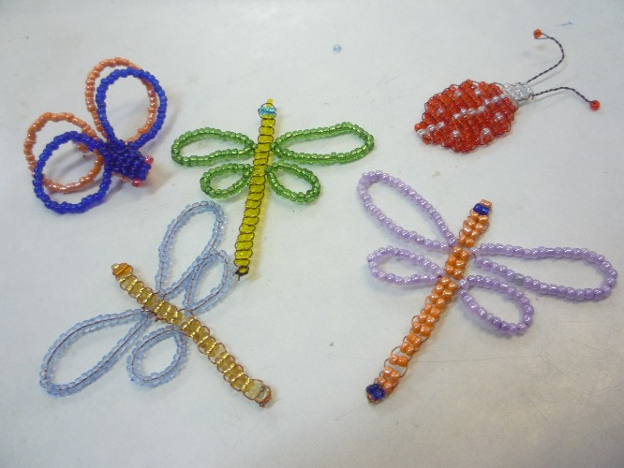
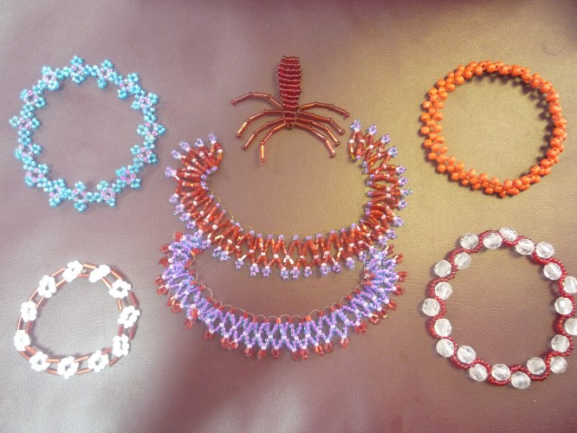

Многие свои работы я дарю родным и знакомым. А маме на 8 Марте я решила сплести цветок.
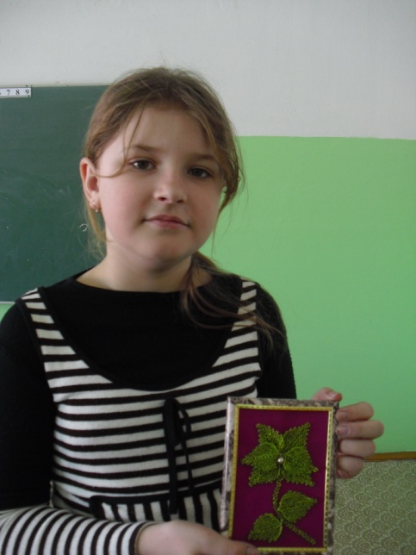

ИСТОРИЧЕСКАЯ СПРАВКА.
Как и любой вид рукоделия, бисероплетение имеет свою историю.
Почти VI тысяч лет тому назад благодаря счастливому случаю возникло стеклоделие. И с этого момента стеклянные бусы разных форм, размеров и цветов стали использоваться как украшение. Постепенно бусы становились все мельче и ровнее и превратились в бисер, которым стали украшать одежду древнеегипетских фараонов.
Бисер – мелкие круглые или многогранные бусинки из стекла или металла с отверстием для продевания нити. Родина бисера – Древний Египет, именно оттуда пошло название «бисер». По-арабски фальшивый жемчуг из непрозрачного стекла назывался "бусра", а во множественном числе – "бусер".
Сначала бисер был непрозрачным, но шло время, совершенствовалась технология изготовления стекла, люди научились получать полупрозрачное, а затем и прозрачное стекло, бесцветное и цветное.
С давних времен стеклоделие было известно и в нашей стране, это подтверждают археологические находки. Большое число стеклянных поделок и бус IX-XIII веков найдено при раскопках в Киеве, Новгороде, Чернигове, Старой Ладоге и ряде других центров Древней Руси. Найденные мелкие бусы, напоминающие бисер, разнообразны по цвету. Некоторые из них могли быть местного производства. Об этом говорят раскопки стеклодеятельных мастерских с остатками сырья, полуфабрикатов и различных поделок, в том числе и бус.
В период татаро-монгольского нашествия производство стекла на Руси было прервано, и только в XVI веке началось его возрождение. Но бисер на Руси еще производить не умели. Наряду с другими предметами торговли бусы и бисер привозили из западных стран – Венеции и Германии. Он использовался русскими рукодельницами наравне с жемчугом и драгоценными камнями. Бисер стоил очень дорого, и его применяли в основном для изготовления предметов культового значения, при дворе и среди знати. В архивных материалах встречается упоминание о покупке в 1635 году бисера для Царицыной Мастерской Палаты, который предназначался для декора одежды шутихи. Широкого распространения бисер еще не получил.
Первые попытки наладить производство бисера и стекляруса в России относятся к XVII веку. В 1668-1669 годах в подмосковном селе Измайлово началось строительство стекольного завода, который работал до 1706 года.
Большое внимание развитию отечественного стеклоделия оказывал Петр I. В 1724 году был подан проект о приглашении в Россию различных мастеров из иностранцев, в том числе и мастеров- стекольщиков. В Италию для обучения искусству изготовления бисера посылались молодые люди.
Исследования М.В.Ломоносова в области теории цвета, его многочисленные опыты по получению цветных стекол послужили основой для строительства фабрики по изготовлению смальт, бус и других стеклянных поделок. В 1753 году началось строительство фабрики в Усть-Рудице под Ораниенбаумом (г. Ломоносов) близ Петербурга. В 1754 - 1755 годах фабрика выдала свою первую продукцию: бисер и стеклярус, граненые камни и броши, заглушенные цветные стекла для мозаики.
С момента возникновения бисероплетения изделия из бисера и стекляруса использовались для украшения одежды и интерьера. Им расшивали праздничные одежды в деревнях и селах, плели пояса, серьги, ожерелья. В XVIII веке использование бисера становится более разносторонним. Он все чаще встречается на предметах культового обихода: им расшивают оклады икон, украшают покровцы, подвешивают в виде кистей под лампады и паникадила. В быту русских дворян появляются стеклярусные и бисерные панно, картины. Бисерно-стеклярусная вышивка стала использоваться при обивке мебели. Большое распространение получили предметы роскоши из бисера – сумочки, мешочки, чехлы для зонтиков, книг, курительных трубок, подстаканники и многое другое.
В конце XIX – начале XX века бисерный промысел начинает перерастать в промышленное производство. Деятельность школ и мастерских в России прекратилась в связи с империалистической, а затем и гражданскими войнами. На долгое время искусство бисероплетения было забыто. Лишь в конце ХХ века бисерное дело начало возрождаться.
В настоящее время бисерные изделия пользуются большим спросом. Их выполняют на нитях, леске, проволоке. Но, к сожалению, ассортимент изделий стал менее разнообразным. Как правило, это украшения: серьги, ожерелья, броши, кулоны и т. д. Значительно реже встречаются оплетенные вазочки, книги, яйца, и уж совсем редко – бисерные панно и другие декоративные изделия больших размеров. Сократилось и количество способов исполнения бисерных работ. В основном это плетение и низание, реже – ткачество и вышивка.
ИНСТРУМЕНТЫ И МАТЕРИАЛЫ.
Для изготовления изделий из бисера используются различные материалы – бусы, бисер, стеклярус, ювелирные камни.
Бусы – шарики разных размеров, чаще правильной круглой формы со сквозным отверстием. Они применяются как для изготовления изделий, так и для отделки: конец подвески, наложение в центре изделия или по определенному рисунку. Бусинки могут быть и другой формы: каплеобразные, вытянутые в форме зерна, бочкообразные.
Бисер – шарики округлой формы, мельче бус, чуть приплюснутые со сторон сквозного отверстия. Бисер бывает гладким и граненым, с отверстием круглой или квадратной формы. Выпускается бисер разных цветов и оттенков, он может быть стеклянным, металлическим, стеклянным с напылением в отверстии, цельноокрашенным, перламутровым и матовым. Прозрачный бисер получают из цветного прозрачного стекла. Перламутровый бисер получают путем нанесения на внешнюю поверхность бисера перламутрового слоя. Матовый бисер получают из матового стекла или керамики. Он кажется более тяжелым, чем другие виды бисера, так как не пропускает солнечные лучи, но хорошо подчеркивает форму изделия.
Выполняя изделия из бисера, хорошо сочетать разные виды бисера, например, матовый и прозрачный, но изделия изготовляют и из одного вида бисера.
Стеклярус бывает граненый и цилиндрический, как и бисер – матовый, прозрачный и с напылением в отверстии. Лучше всего приобретать граненый стеклярус и рубленый бисер, поскольку свет, многочисленно отражаясь от граней, создает эффект сверкающей радуги, что придает изделиям из них особую красоту.
При изготовлении изделий из бисера используются для отделки разнообразные ювелирные камни с огранкой и без нее, натуральные и искусственные, металлические и костяные листики, стразы.
Бисер нанизывают на тонкие капроновые нитки разных цветов или тонкую леску (диаметр 0,1 – 0,2 мм) и медную проволоку (диаметр 0,12 – 0,25 мм). Хорошо, чтобы имела лакокрасочное покрытие. Она не поржавеет и не оставит пятен на материале. В зависимости от вида и назначения изделия используют либо нитки, либо леску, либо проволоку. На леске выполняют объемные шнуры, на проволоке – цветы. Изделия, выполненные на проволоке достаточно хрупкие, с ними надо обращаться осторожно. Вместо капроновых ниток можно использовать шелк или лавсан. Важно, чтобы материал на который нанизывают бисер, был прочный, тогда и изделие будет прочным.
Основой для вышивания бисером служат холст, лен, плотный шелк, бархат, атлас, шерсть, сукно. Вышивкой можно украсить одежду.
Для работы с бисером нужны ножницы. Желательно иметь набор иголок (№ 0 или № 1) в игольнице. Для составления или копирования схем потребуются бумага в клеточку (лучше мелкую), простой карандаш и резинка, чтобы исправлять ошибки в схеме, цветные карандаши или фломастеры. Клей ПВА или лак для ногтей (для обработки конца нити) или коробок спичек (для оплавления лески).
ОСОБЕННОСТИ ЦВЕТОВОГО РЕШЕНИЯ.
Чтобы получить красивые изделия из бисера, надо знать возможности сочетаемости цветов. Гармоничное сочетание часто заключается в уравновешенности теплых и холодных тонов. Теплые тона (желтый, красный, оранжевый и их оттенки) выигрывают рядом с темными, а холодные (синий, зеленый, фиолетовый) – рядом со светлыми в окружении менее ярких.
С древнейших времен каждому конкретному цвету придавалось определенное значение. Вероятнее всего, существует язык цветов, понятный всем народам во все времена. Цветовая среда влияет на работоспособность в зависимости от вида трудовой деятельности и его характера.
Красный цвет считается мужским цветом. Это – цвет жизни. Символизирует активность и энергию, динамизм и силу, крепость и решимость, а также любовь, страстность. Известно, что красный цвет действует болеутоляюще, лечит неврастению, регулирует пищеварение. По этой причине спортсменам перед соревнованиями рекомендуется носить красные очки.
Желтый цвет связан с наукой, наблюдениями и анализом. По своим качествам желтый цвет означает богатство, смелость, юность, а также ревность.
Оранжевый цвет означает здоровье. Обычно его связывают с медициной. По своим качествам он символизирует энергию, теплоту, радость.
Зеленый цвет означает состояние здоровья. Психологически это выражается в деятельной воле, упорстве, постоянстве.
Синий цвет означает мудрость, верность, холодность, бесстрастность, спокойствие. Человек, предпочитающий этот цвет, склонен к задушевной дружбе с самоотдачей, самопожертвованием.
Серый цвет – это символ злости, подлости, отгороженности. Одновременно – это цвет скрытности, важничанья, усталости.
Коричневый цвет обычно воспринимают как тяжелый, грубый. Это знак страстей и низменных желаний.
Черный цвет символизирует тьму, мрак, траур, а также тяжесть, беспросветность. Он отягощает, усиливает влияние рядом стоящего цвета. Белый цвет означает чистоту и невинность, свежесть и прохладу, правдивость и ясность. Белый цвет – это пустота, он заставляет зрачки глаз быстро сужаться и потому быстро утомляет.
Надо помнить, что один и тот же орнамент приобретает иное звучание от смены фона. Фон – второстепенный элемент, но важно подобрать его так, чтобы он подчеркивал ритмичность повторения отдельного элемента узора. Цвета ведут себя как люди – одни уживаются, а другие – нет. Именно поэтому художники и дизайнеры пользуются специальной таблицей сочетания цветов.
ТЕХНИКА ИЗГОТОВЛЕНИЯ ИЗДЕЛИЙ ИЗ БИСЕРА.
Раньше существовало много способов изготовления бисерных изделий. В настоящее время наиболее распространенными являются четыре: плетение, низание, ткачество, вышивание бисером.
Плетение и низание дают большой простор для фантазии и позволяют выполнять изделия самых разных форм и видов. Если говорить о сложности технологии, то трудно сказать, какая из них проще, какая сложнее, так как в той и другой технологиях встречаются и простые и сложные изделия.
Плетение – техника изготовления бисерных изделий, при которой в работе участвуют оба конца нити или проволоки и бисерины набираются на оба конца. Работа может вестись двумя, четырьмя, шестью и т. д. концами, но это всегда четное число, при этом нити используются не одинарные, а парные: четыре конца – две пары нитей. В этой технике выполняют браслеты, цепочки, пояса, декоративные вещи. Изделия могут быть плотными и ажурными, смешанными и однородными, но они всегда состоят из отдельных простейших цепочек, которые соединены между собой тем или иным способом.
Низание – одна из технологий бисероплетения, при которой бисерины набирают только на один конец нити только этим концом ведут дальнейшее переплетение. Второй конец нити в работе не участвует. В технике низания можно выполнять узкие и широкие, плотные и ажурные изделия: колье, ожерелья, воротники, кулоны, цепочки. Существует несколько способов низания бисерных изделий: продольное, поперечное, угловое, круговое.
Ткачество – это техника нанизывания бисера, в которой предполагается наличие специального станка. Изделия, выполненные в этой технике, однотипны по форме (в виде ленты) и все их возможное отличие – лишь в ширине, длине и цветовом решении.
Вышивание бисером. Основой для вышивания бисером и бусами служат холст, лен, плотный шелк, бархат, атлас, шерсть, сукно. Нитки нужно использовать прочные, вощеные, чтобы бусины их не перетирали, и в тон ткани.
ТЕХНИКА БЕЗОПАСНОЙ РАБОТЫ.
Как оборудовать рабочее место.
Важно, чтобы стол и стул соответствовали друг другу по высоте. Свет должен падать слева, поэтому стол нужно поставить у окна. Материалы и нужные инструменты должны храниться в одном месте. Бисер удобно хранить в прозрачных баночках с крышкой. Чтобы в процессе работы бисер не катался по столу и не падал на пол, стол надо застелить плотной тканью с шероховатой поверхностью.
Для обрезков ниток, проволоки или лески, бракованного бисера лучше завести специальную коробочку или миску. Мусор не будет мешать, попадая под руку, а по окончании работы быстро убрать свое рабочее место в порядок, вытряхнуть мусор из коробки в мусорное ведро.
Медицинские рекомендации.
Длительная работа с бисером вызывает напряжение глаз и их быстрое утомление. Чрезмерное и длительное напряжение глаз может привести к ухудшению зрения и глазным заболеваниям. Гигиена органов зрения – важный фактор сохранения здоровья.
Для профилактики глазных заболеваний, улучшения зрения и уменьшения утомляемости глаз в Индии и Китае разработана специальная система упражнений – "гимнастика для глаз". Как показали исследования, "гимнастика для глаз" улучшает кровоснабжение глазных яблок, нормализует тонус глазодвигательных мышц, способствует быстрому снятию зрительного утомления.
Гимнастику рекомендуется делать через каждые 15 – 20 минут работы с бисером. Исходное положение для упражнения – сидя, голову держать прямо, глаза смотрят вперед.
Упражнение 1. Положить слегка согнутые ладони на глаза, не касаясь глазных яблок. При этом центр ладони должен находиться против зрачка. Представьте себе, что тепло ваших ладоней сконцентрировалось именно в центре ладоней. В течение 30 – 60 секунд "направлять" это тепло в глаза.
Упражнение 2. закрыть глаза и производить ими круговые движения: налево – вверх – направо – вниз, затем – в обратном направлении. Повторить по 5 – 10 раз в каждом направлении. Движения делать в медленном темпе. После этого слегка погладить подушечками пальцев веки, открыть глаза и сделать несколько быстрых мигательных движений.
Можно слушать тихую музыку. Это способствует расслаблению мышц всего тела, что необходимо при длительной работе сидя, в определенном положении. Музыкотерапия помогает быстро набраться сил и продолжать работу в прежнем темпе и с прежним качеством.
ОПИСАНИЕ ИЗГОТОВЛЕНИЯ ИЗДЕЛИЯ.
Для изготовления цветка я использовала зеленый бисер, его мне понадобилось примерно 6 пачек, армированная нить, эта нить очень прочная и тонкая игла. Вначале я сплела восемь листиков техникой мозаика. Шесть для цветка, остальные два для лепестка. Готовые листики собрала у основания и затем соединила между собой в цветок. Затем пришила пестики. Стебель я сделала самый обычный – просто нанизала бисер на нить и к нему соединила лепестки. Всю свою работу я прикрепила на картонную бумагу.
ЭКОЛОГИЧЕСКОЕ ОБОСНОВАНИЕ.
При изготовлении изделий используются материалы, которые не наносят вреда окружающей среде. В процессе работы можно применять материалы уже бывшие в употреблении, что совсем не влияет на качество готового изделия. В связи с тем, что материалы многоразового использования, бисероплетение можно назвать безотходным.
ЭКОНОМИЧЕСКОЕ ОБОСНОВАНИЕ.
В настоящее время бисероплетение переживает новый этап своего развития. В наши дни украшения из бисера носят люди любого возраста, потому что бисер – это красиво и очень увлекательно, к тому же вещи, сделанные собственными руками, всегда доставляют большую радость.
Многие народы наделяли украшения из бисера магическими свойствами, считая их своеобразными амулетами и талисманами. Может быть, они в чем-то правы? Ведь, сделанные своими руками и подаренные друзьям от чистого сердца, такие поделки и в самом деле могут принести удачу. Сделать подарок своими руками выйдет дешевле купленной безделушки.
ВЫВОД ПО РАБОТЕ.
Работа с бисером – это очень увлекательное и интересное занятие. Оно развивает фантазию, прививает человеку чувство красоты, вкуса, понимание прекрасного, изящного. Каждое последующее изделие хочется сделать нарядней, элегантней предыдущего.
Приятно осознавать, что я могу сделать своими руками нарядное украшение для праздничного туалета или украшение на каждый день. Любое из них может стать дополнением моего образа. Я с радостью могу подарить их подружкам и своим близким.
В настоящее время очень много журналов, брошюр, книг по бисероплетению и вышивке. В них можно найти множество разнообразных и необычных идей. Смело можно экспериментировать с материалами и цветом, создавая свой собственный дизайн. В работе можно использовать бисер, бусины, ракушки, красивые пуговицы, необычные монетки и многое другое. Все идет в дело.
Создавая украшения своими руками, буду ли я их носить сама или подарю их, в любом случае мне приятно это занятие и я получаю от него массу удовольствия.

Литература:
- Бисер. Базулина Л, Новикова И. Издательство: Академия Развития, 2007.
- Удивительный бисер. Ганич Е.Н. Издательство: Русь, 2001.
- Бисер. Серия: Умелица. Издательства: АСТ, Астрель, 2001.
- Мир бисера. И.Н.Крайнева. ООО Издательский Дом «Литера», 1998.
- Фенечки из бисера. А. Петрунькина. ИЧП «Кристалл», 1997.

